Отчёт «Системы трехмерной визуализации»

Студент группы 224-ZИС
Шилов Алексей

- Кривая в декартовых координатах:
Скрипт:
set output 'Curves.png'
set term pngcairo
plot sin(x)/x t "Sinus/x" w p pt 1 ps 2, sin(x) t "Sinus" w steps lt 7 lw 4

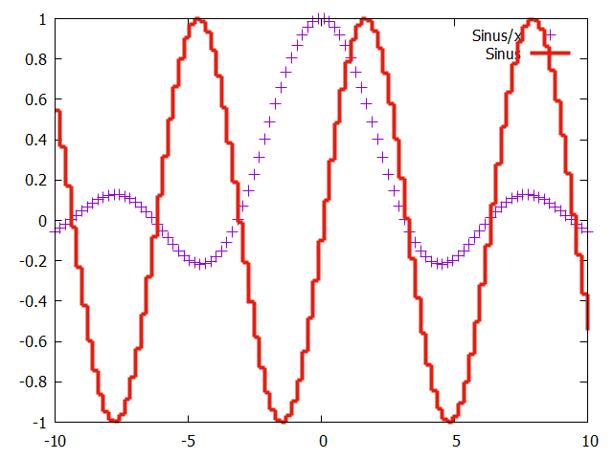

- Параметрическая кривая:
Скрипт:
set output 'Spiral.png'
set term pngcairo
set parametric
set xrange [-15*pi:15*pi]
set yrange [-15*pi:15*pi]
plot [0:15*pi] t*cos(t),t*sin(t) t "Spiral" w l lt 1 lw 5
unset parametric

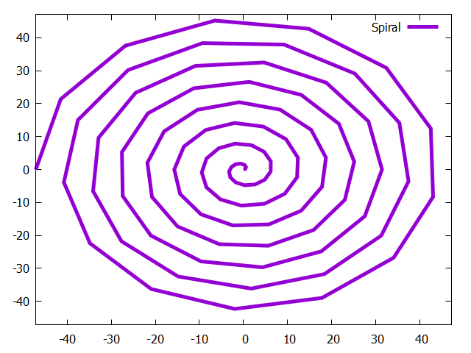

- Полярная кривая:
Скрипт:
set output 'polar.png'
set title "Polar"
set polar
set ttics 0,30 format "%g".GPVAL_DEGREE_SIGN font ":Italic"
set mttics 3
set grid r polar 60
unset xtics
unset ytics
set border 0
set size square
unset key
set rrange [0:6.1]
if (GPVAL_ENCODING eq "utf8") {
set ttics add ("π" 180, "π/2" 90, "3π/2" 270)
} else {
set ttics add ("pi" 180, "pi/2" 90, "3pi/2" 270)
}
plot t lt 3 lw 2, -t lt 4 lw 2

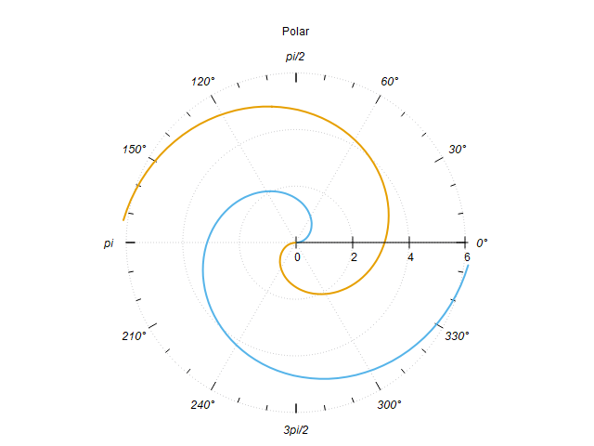

- Декартовая поверхность:
Скрипт:
set output 'Paraboloid.png'
set term pngcairo
splot [0:5*pi] [0:5*pi] sin(x)*cos(y) t "Parabaloid" w pm3d

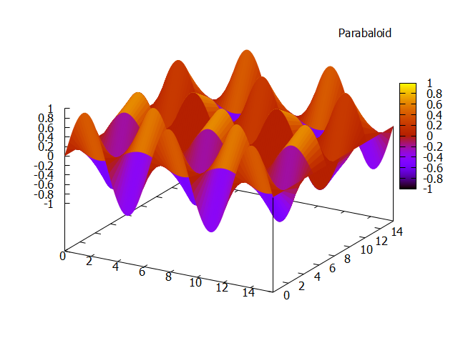

- Параметрическая поверхность:
Скрипт:
set output 'Sfera.png'
set title "Sfera"
xx(u, v) = cos(v) * cos(u)
yy(u, v) = cos(v) * sin(u)
zz(u, v) = sin(v)
f(theta, phi) = sqrt(1 - (sin(theta)*sin(phi))**2) + 5 * sqrt(1 - (sin(theta)*cos(phi))**2)

set parametric
set isosamples 121, 61
set samples 121, 61
set urange [-pi:pi]
set vrange [-pi/2:pi/2]

set border 4095
set view equal xyz
set xyplane 0

splot "++" using (xx($1,$2)):(yy($1,$2)):(zz($1,$2)):(f($1,$2)) with pm3d notitle

